Ուսումնական երրորդ շրջանի ամփոփում
1․ Պատկերներից յուրաքանչյուրի նշված մասն արտահայտի՛ր թվերով։
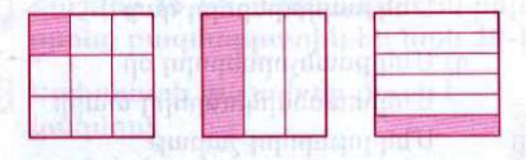
$$\frac{1}{9}$$
$$\frac{1}{3}$$
$$\frac{1}{6}$$

2. Հաշվի՛ր օգտվելով բազմապատկման զուգորդական հատկությունից։
7x60x5 – 5 x 60 = 300 x 7 = 2100
172x2x5 = 2 x 5 = 10 172 x 10 =1720
3. Հաշվի՛ր օգտվելով գումարման զուգորդական հատկությունից։
700+630+70 = 630 + 70 = 700 + 700 = 1400
415+392+8 = 392 + 8 = 400 + 415 = 815
4. Համեմատի՛ր։

$$\frac{1}{12}>\frac{1}{16}$$
$$\frac{7}{123}<\frac{9}{123}$$
$$\frac{17}{18} =\frac{17}{18}$$

5․ Գտի՛ր թվի նշված մասը
35-ի $\frac{1}{7}$ մասը 5
426-ի $\frac{1}{6}$ մասը 90
6. Գտի՛ր այն թիվը, որի․
98 $\frac{1}{7} մասը 14 է$
120 $\frac{1}{6} մասը 20 է$
198 $\frac{1}{9} մասը 22 է$
7․ Արտահայտի՛ր նշված միավորներով։
50 $\frac{1}{5}սմ=10 մմ$
5000 $\frac{1}{50}կգ= 100 գ$

8. 12 միանման մետաղադրամներից մեկը կեղծ է։ Լծակավոր կշեռքի ամնաքիչը քանի՞ կշռումով կարող ենք գտնել կեղծ մետաղադրամը։ Հայտնի է, որ կեղծ մետաղադրամը թեթև է մնացածներից։ 2-ը հանում ենք և կշռում եթե հավասար էր վերձնում ենք հաջորդ 2-ը հանում և կշռում եթե հավասար էր
վերձնում ենք հաջորդ 2-ը հանում և կշռում եթե հավասար էր
վերձնում ենք հաջորդ 2-ը հանում և կշռում եթե հավասար էր
վերձնում ենք հաջորդ 2-ը հանում և կշռում եթե հավասար էր
վերձնում ենք հաջորդ 2-ը հանում և կշռում եթե հավասար էր
Պատումի տեսքով ներկայացրու քո ուսումնական երրորդ շրջանի աշխատանքը
Մասնակցել եմ ամենամսյա մաթեմատիկական ֆլեշմոբերին։ Այո-ոչ
այո

